参数建模——AR model
摘要：本文主要介绍了AR模型的性质、模型求解方法，以及求解AR模型阶数的算法。通过对AR模型的研究，我们可以根据其性质将其应用在社会的各个领域。
关键词：AR模型，模型求解，模型阶数
一．引言
谱估计的参数建模包括选择一个合适的模型、估计模型的参数以及将这些估计值代入理论PSD公式三部分。这里讨论的模型是时间序列模型或有理传递函数模型。它们是自回归滑动平均（ARMA）模型，自回归（AR）模型以及滑动平均（MA）模型。
若e(t)是白噪声输入驱动信号，y(t)是时间离散输出信号，则:
自回归滑动平均（ARMA）模型：
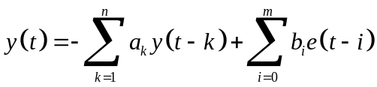
自回归（AR）模型：
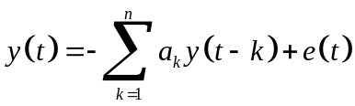
滑动平均（MA）模型：
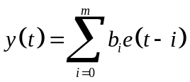
AR模型适用于具有尖峰但没有深谷的谱，MA模型适用于具有深谷但没有尖峰的谱，通用的ARMA模型对于两种极端情况均适用。本文着重研究AR模型的性质及其求解方法。

AR数学模型
如：e(t)为圆形白噪声，白噪声功率谱密度为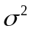
L（˙）
e（t）
y（t）
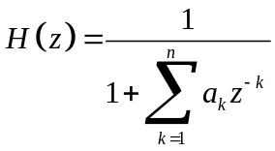，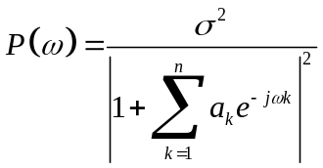
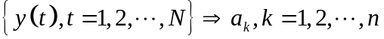
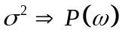
- AR solution
对于AR谱估计通常有三种方案：Yule-Walker法，Wiener滤波法，最大熵（MEM）方法。本文简要介绍了这三种方法的思想。
- Yule-Walker
该方法主要依据协方差和AR参数之间的线性关系求解，其算法思想如下：
对于自协方差序列（ACS）y（t）其自相关函数为： 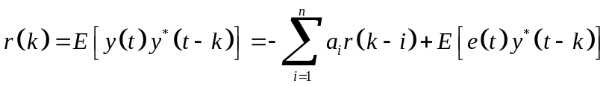，k=1,2，…，n
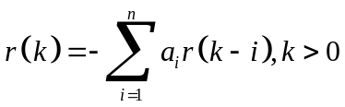
Yule-Walker Equations
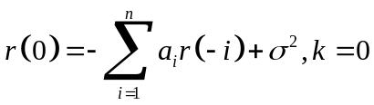
将上式写为矩阵形式如下：
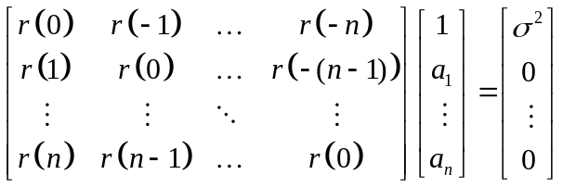
令 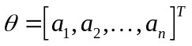,除去第一行，有;
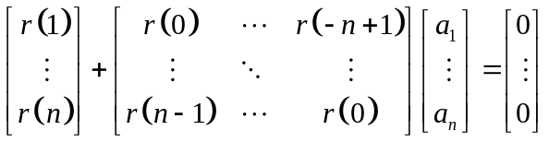
则：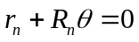，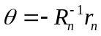
在给定数据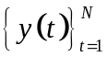,我们首先可以通过式子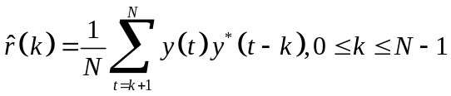 获得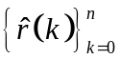，我们将这些ACS估计带入（*）式中便可获得和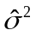。
为了表示在阶数为n时，和的独立性，我们可以将（*）式写为：
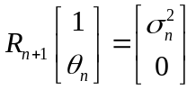
- Wiener Filitering
Linear Predicitim 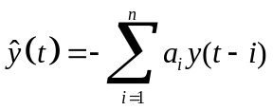,then 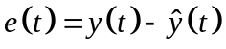
根据Wiener-Holf关系式，利用LMMSE求得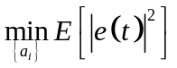
- MEM Solution
最大熵法是对信号的功率谱密度估计的一种方法。其原理是取一组时间序列，使其自相关函数与一组已知数据的自相关函数相同，同时使已知自相关函数以外的部分的随机性最强，以所取时间序列的谱作为已知数据的谱估值。它等效于根据使随机过程的熵为最大的原则,利用N个已知的自相关函数值来外推其他未知的自相关函数值所得到的功率谱。最大熵法功率谱估值是一种可获得高分辨率的非线性谱
估值方法，特别适用于数据长度较短的情况
最大熵法谱估值对未知数据的假定：一个平稳的随机序列，可以用周期图法对其功率谱进行估值。这种估值方法隐含着假定未知数据是已知数据的周期性重复。现有的线性谱估计方法是假定未知数据的自相关函数值为零，这种人为假定带来的误差较大。最大熵法是利用已知的自相关函数值来外推未知的自相关函数值，去除了对未知数据的人为假定，从而使谱估计的结果更为合理。
熵在信息论中是信息的度量，事件越不确定，其信息量越大，熵也越大。对于上述问题来说，对随机过程的未知的自相关函数值，除了从已知的自相关函数值得到有关它的信息以外，没有其他的先验知识。因而，在外推时，不希望加以其他任何新的限制，亦即使之“最不确定”。换言之，就是使随机过程的熵最大。
最大熵法功率谱估值的表达式为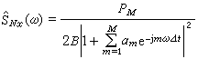
式中P_{M}为M阶预测误差滤波器的输出功率;B为随机过程的带宽;
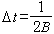为采样周期;ɑ_{m}(m＝1,2,…,M)由下式决定：
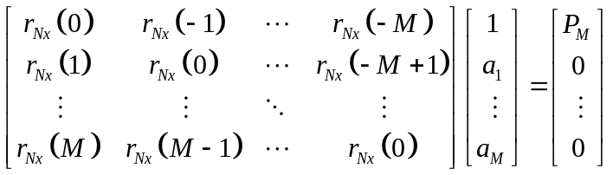
式中r_{Nx}(M)为已知的随机过程的自相关函数值。
从功率谱估值的表达式可以看出，最大熵法与自回归信号模型分析法以及线性预测误差滤波器是等价的，只是从不同的观点出发得到
了相同的结果。
应用上述的谱估值表达式进行计算时，需要知道有限个自相关函数值。但是，实际的情况往往是只知道有限长的时间信号序列，而不知道其自相关函数值。为了解决这个问题，J.P.伯格提出了一种直接由已知的时间信号序列计算功率谱估值的递推算法，使最大熵法得到广泛的应用。
三．确定AR模型的阶数
假设Yule Walker等式中的矩阵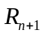是Hermitian,Toeplitz矩阵，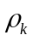表示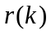或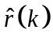，则：
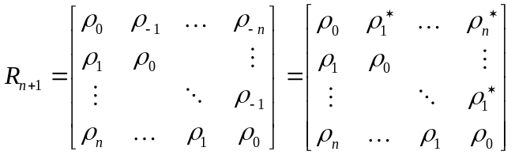
对于一个向量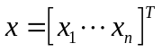，我们定义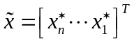。
Hermitian,Toeplitz矩阵的一条重要性质是：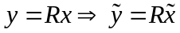
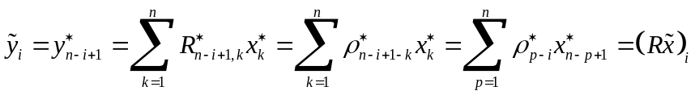
其中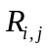表示矩阵R第i行第j列元素。
（1）Levinson Durbin algorithm(LDA)
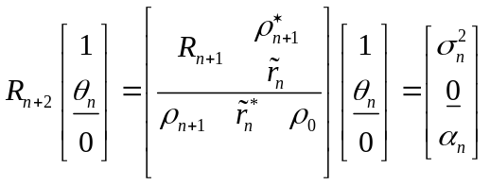
其中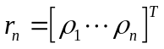，则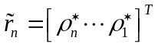，
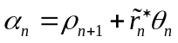
令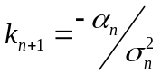，则：
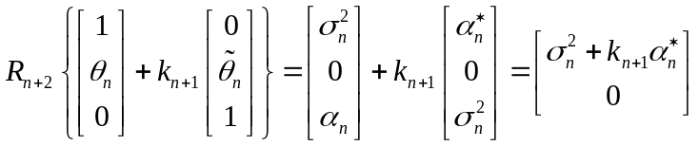，
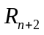具有同样的结构：
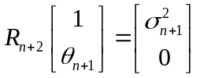
对比上述两式得：
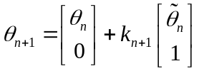
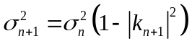
上述两式是LDA的核心，该算法的初始化十分的简单。LDA中的系数通常被叫做反射系数，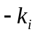通常被叫做偏相关系数。
LDA算法：
Initialization：
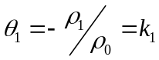
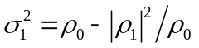
For 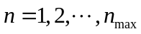,do:
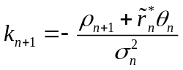
（2）Delsarte-Genin algorithm
DGA是一种主要针对实值信号的算法。在实值信号处理中其速度是LDA的2倍。关于其具体算法思想我们不做详细论述。
- 小结：
通过我对AR模型的研究，我对其有了一定程度的了解，但了解的仍不够透彻。AR模型广泛应用于各个领域，是一种适用性较强的模型，值得我们好好推敲。

